附件
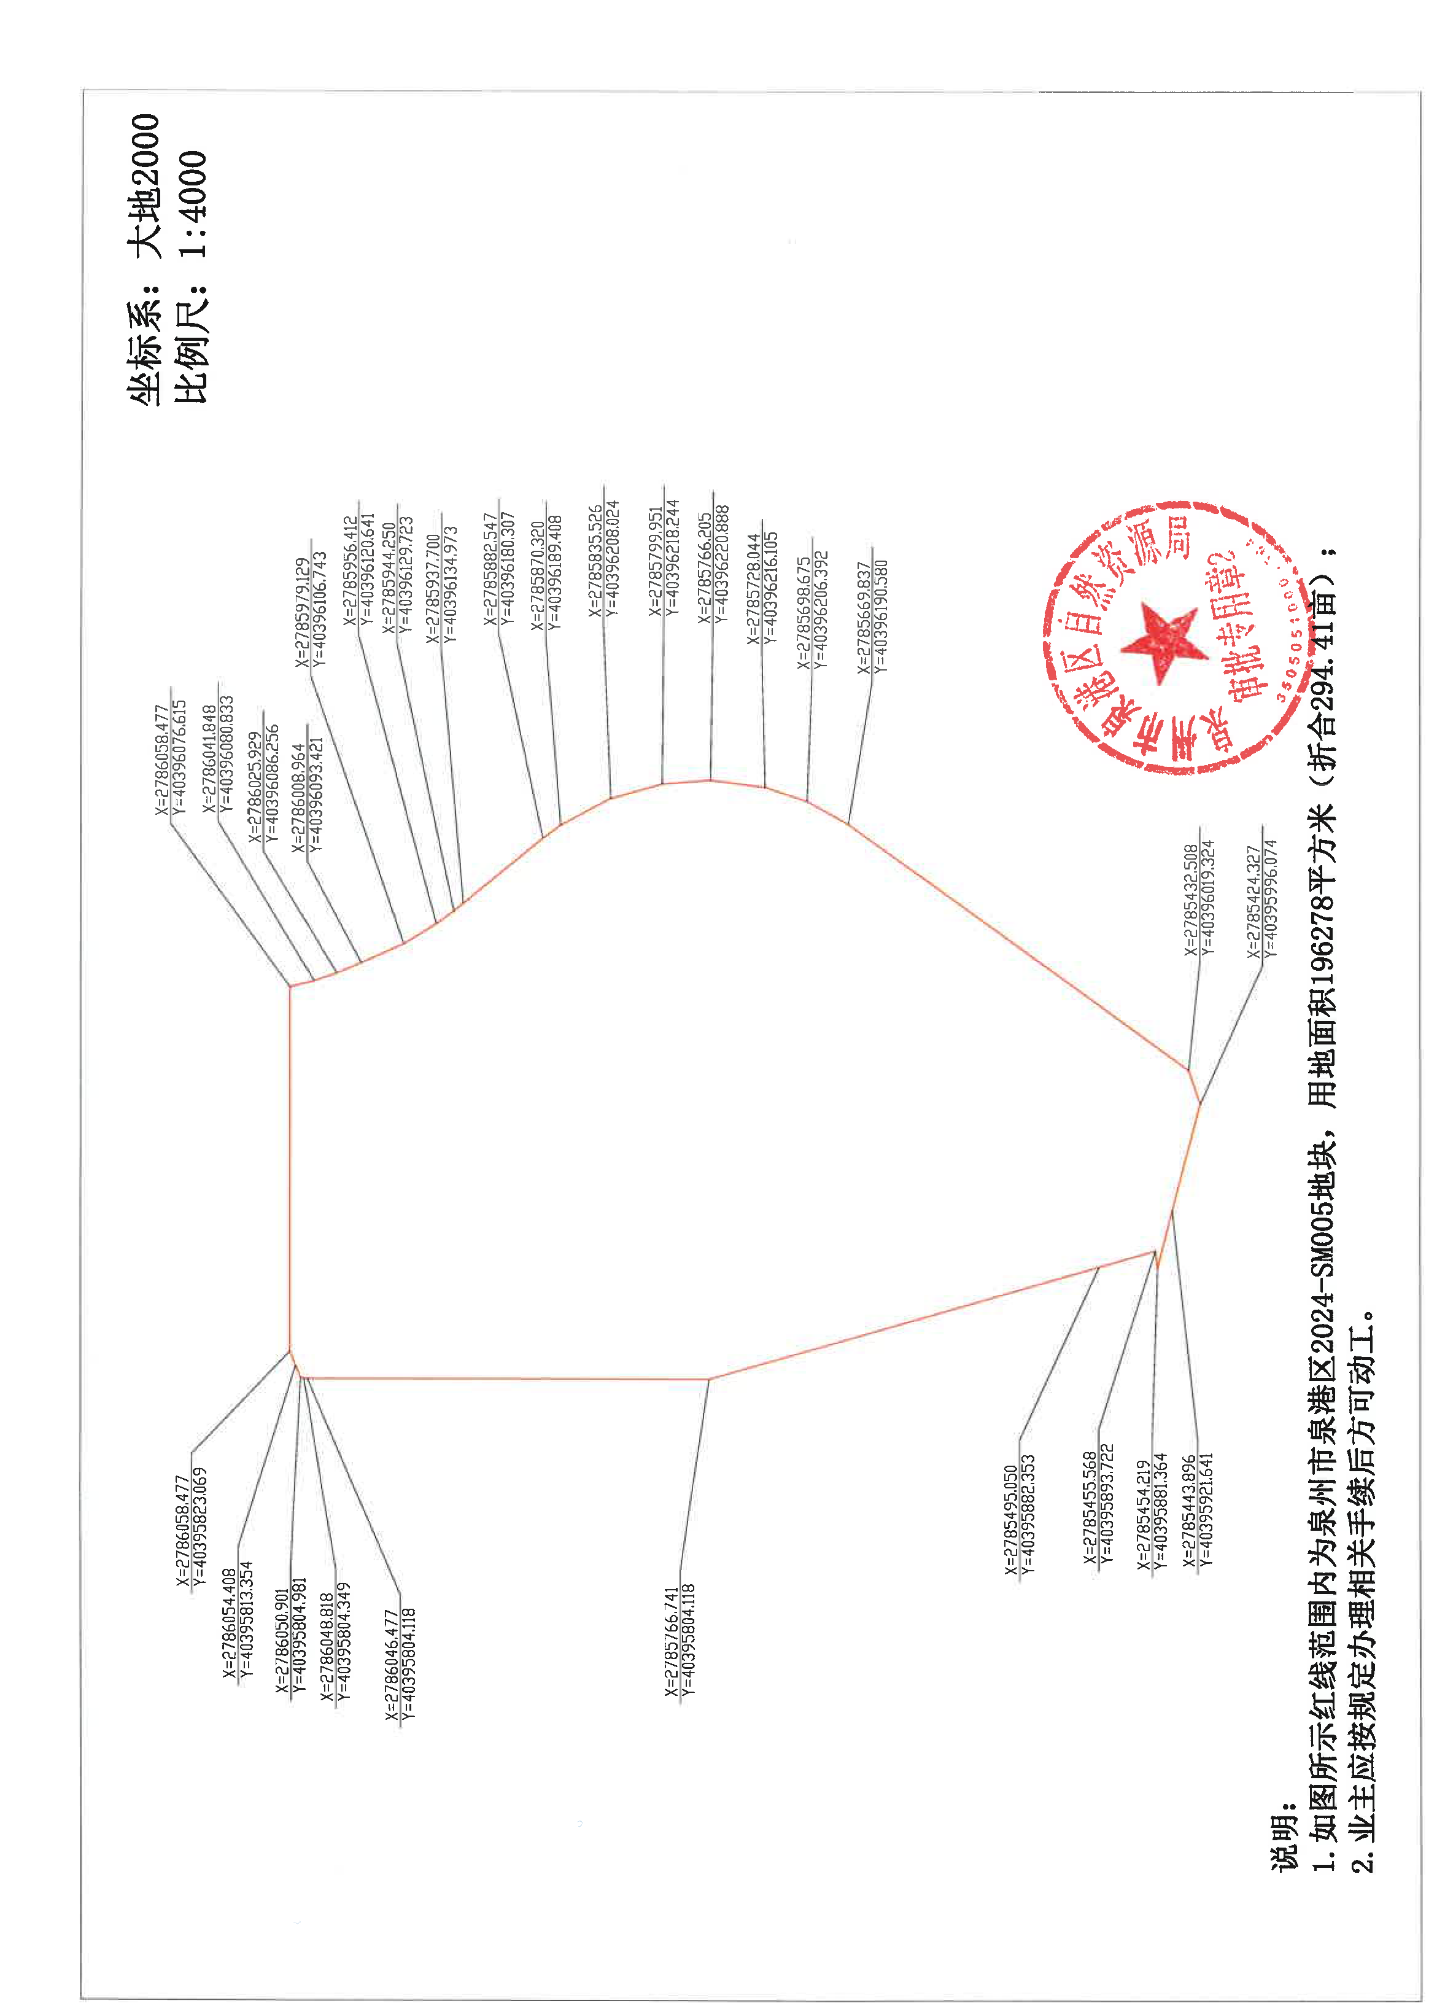
2024-SM005(混合碳四深加工项目)建设用地红线图

